Musique cours du 10 septembre 2020
3-4H

Réveil corporel

Exercice 1 :
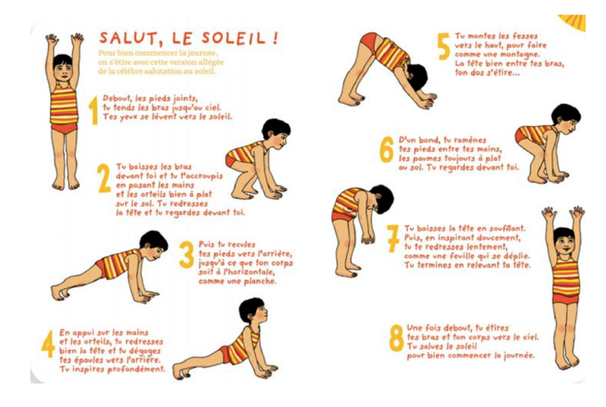
Nous faisons cet exercice car l’enfant a besoin de réveiller son corps tout en détendant les muscles, il prend consciences des parties de son corps. Cela prépare l’enfant à entrer dans le chant. De plus, l’équilibre et la coordination sont sollicités, en effet garder l’équilibre est un phénomène complexe qui doit être régulièrement travaillé.

Exercice 2 :
Pour cet exercice, nous allons faire des grimaces. Le but étant que chacun propose la plus vilaine grimace et les autres imitent la grimace du camarade.
Nous faisons cet exercice car l’enfant a besoin de préparer sa bouche pour ensuite pouvoir chanter. Cela travaille l’articulation et détend la mâchoire. Cela développe la créativité et la confiance en soi. De plus, c’est une activité ludique pour les enfants.

Réveil vocal

Exercice 1 :
Pour cet exercice, les enfants doivent rire de différentes manières selon un critère. Par exemple, comme une sorcière, un père Noël, comme un cochon, … Ils pourraient inventer comment rire. Du plus grave au plus aigu et inversement.
Nous faisons cet exercice car l’enfant a besoin de libérer les tensions et cela permet de le calmer avant de commencer l’activité suivante. De plus, cela peut servir d’exercice pour le réveil respiratoire (inspirer et expirer).

Exercice 2 :
Le passeur de sons : Les élèves sont placés en cercle. Un élève a un objet dans la main qui représente un son, celui-ci chante un son sur « mi » (par exemple) puis passe l’objet à son voisin et tient le son jusqu’à ce qu’il n’ait plus l’objet dans la main. Le voisin chante à son tour le même son à la même hauteur et passe l’objet au suivant. Le geste doit être ample, en arc de cercle afin de faire durer le son. Le but étant qu’il n’y ait pas de silence.
Nous faisons cet exercice car l’enfant a besoin d’entrainer sa taciturne ainsi que la perception de la hauteur du son. De plus, cela favorise la concentration et l’esprit d’équipe.

Paroles chanson :
Bienvenus chez moi copain on va faire pleins de choses c’matin. Fais-moi un sourire copain, et lève les pouces si tu vas bien.

